Аванесов Асатур Карапетович (1896г.-1975г.)

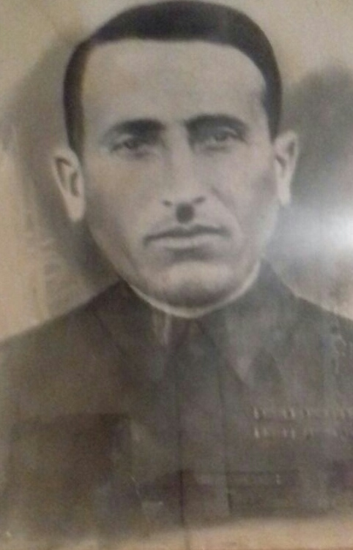

Наш прапрадедушка Аванесов Асатур Карапетович родился в 1896 году, умер в 1975 году. Еще будучи маленьким он проявлял свои сильные черты характера. В 1905 году в возрасте 9 лет помогал партизанам: передавал письма, ружья, патроны. Взамен юному мальчику давали муку, еду. Он был очень смышленым, находчивым, шустреньким парнишкой.
До войны прапрадедушка работал парикмахером. В 1942 году его забрали на войну. В 1943 году воевал в Керчи, также воевал в Новороссийске, Туапсе, принимал участие в штурме Берлина.
Он служил в 89 армянской стрелковой дивизии.
В начале февраля 1943г. дивизия выводится на левом фланге ударной 58 Армии в составе Северокавказского фронта для проведения Краснодарской операции. Задача операции - повторить Сталинградский котел на Кубани. Должны прорваться по плавням от станицы
Брюховецкая к Новороссийску и захлопнуть котел.
Плавни - равнинная заболоченная местность, пересекаемая многочисленными речушками, озерками, лиманами, поросшая камышом и рогозом. 08.02.43г. началось наступление. Мороз, снег. Дивизии стрелковые, обозы отстали, поддержки танками нет, с соседями связь плохая. С немецкой стороны - части танкового корпуса. Разведка гансов сработала лучше - уже 9 февраля 89-я дивизия бьется в 10 километровом кольце, ее давят танками - равнина, нет даже оврагов. За 9 и 10 февраля дивизия потеряла более тысячи убитыми и пропавшими без вести. Август 1943 года - Ставка Верховного главнокомандования озвучивает задачу: взломать оборону немцев на горе Долгая. Эта высота стала ключом к овладению Таманским полуостровом. Результатом этих кровопролитных боев стало освобождение Тамани. В честь этого полуострова дивизия в октябре того же года получила свое грозное имя.
Потом были трудные версты войны, освобождение Керчи, Крыма. За проявленный массовый героизм полкам присвоено звание Севастопольских. Одной из первых 89-я Таманская дивизия вышла к советской границе, прошла Польшу, после чего устремилась в логово врага, в Германию. Здесь, на дымящихся руинах рейхстага, ее воины отметили победу, танцуя кочари (армянский народный танец).
Во время войны прапрадедушка был трижды ранен: в спину, в ногу, в лоб, когда каким-то чудом остался жив. Осколок на лбу остался с ним до конца жизни (он просвечивался под кожей). С ноги пулю удалили. На одном из сражений прапрадедушке дали задание добраться до полковника другой части, чтобы передать записку. Пока шел, получил ранение в спину. Полковник сам разрезал ему рубашку, наложил самодельную повязку. Сказал, что нет ничего опасного для жизни, пусть дойдет до своей части, где ему поможет медсестра. На войне прапрадедушка даже сбил самолет.
В семье у него было шестеро детей. Двое из них умерли от голода во время войны в маленьком возрасте. Все это рассказывал он сам, собирая вокруг себя внуков. Долго болел, часто лежал, особенно в последние дни жизни.
Наш прапрадедушка награжден многими медалями, похвальными грамотами: орденами Красной Звезды, Красного Знамени, Кутузова II степени. Вся семья очень гордится им и не только за заслуги перед Отечеством. Сам он был человеком очень добрым, мудрым, любящим. Все его любили и ценили.

